**До історії російсько-української війни (24.02.2022 – …)**

**Загиблі та нагороджені**

**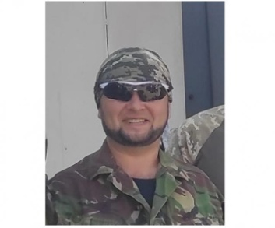**

Кременчук у останній путь проводжав нашого захисника, азовця, солдата **Китаєва Вадима** В’ячеславовича. Він народився 20 листопада 1980 року у місті. Військову службу проходив солдатом-гранатометником у батальйоні спеціального призначення бригади «Азов».

*«Тривалий час він багато на яких підприємствах працював. Дуже любив займатися спортом: велоспортом, альпінізмом. Так сталося, що з початком бойових дій, він вступив до ДФТГ (добровольчого формування територіальних громад), там отримав ази військової підготовки»,*- військовий з позивним «Художник» розповідає, що Вадима Китаєва прийняли до полку «Азов» за всіма показниками, адже мав хорошу підготовку.

Він потрапив до спецзагону від Нацгвардії.

*«Вони виконували  бойове завдання. Але після повернення, як це часто буває, були обстріляні ворогом і наш Вадим загинув. Це сталося у Запорізькій області у населеному пункті Мала Токмачка.... Він був справжнім розвідником і не дарма мав позивний «Гном» - був маленький і спритний... Світла пам'ять нашому Герою!»*, - говорить Художник.

**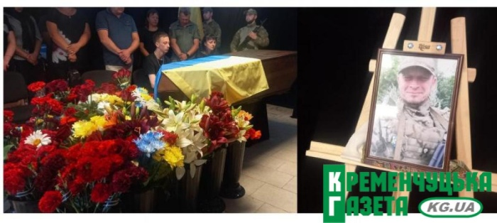**

26.06.2023 у хол Кременчуцького Міського палацу культури приходило багато громадян - попрощатися з кременчуцьким Азовцем – **Ігорем Анатолійовичем Холодняком**, який загинув 29 липня 2022 року під час терористичного акту в Оленівці на Донеччині.

Для своїх років Ігор загинув у середньому віці. Проте через свій авторитет серед військових мав незвичайний позивний: «Батя».

*«Про цього чоловіка можна сказати так: в давнину, за доби Київської русі, коли дружинник приєднувався, наприклад, до війська, він казав: «Я старшому готовий бути  за сина, ровесникам своїм за брата, молодшим за батька». І це повно передає сутність його стосунків з товаришами. Адже, безумовно, він користувався великим авторитетом, завжди міг допомогти, був професіоналом своєї справи, хорошим товаришем. І, безумовно, його родина має надзвичайно пишатися Ігорем, що подарувала Україні такого Героя»,*- розповів штаб-сержант бригади нацгвардії «Азов» Едуард Юрченко

Він наголосив, що з одного боку Ігор був молодою енергійною людиною, а з іншого до нього часто прислуховувалися як до старшого товариша.

Відомо, що Холодняк служив декілька років, був перевіреним бійцем.

Пройшов чи не найтяжче – пекло Маріуполя в Азовсталі. І, на жаль, був підло вбитим у полоні під час трагедії в Оленівці.

*«Ми вийшли з «Азовсталі», і те, що було в Оленівці, складно описати. Але скажу, що Ігор також тримався гідно, як і усі. До Азовців росіяни ставилися з особливою пересторогою, неначе вивідуючи, чим ми особливі.*

*Цього дня мене забрали на Донецьке СІЗО, а у той час усі відчули, що підходять строки обміну та у таборів була навіть піднесена атмосфера. Уже і був підготований для цього барак 200. Але там нас чекала Паска...»*, - його слова.

**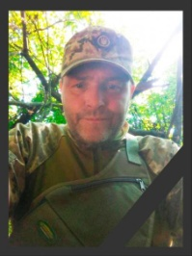**

6 червня на території військового меморіалу «Їхні імена будуть жити вічно» поховали з почестями загиблого бійця **Демидкіна Андрія Володимировича**,

загинув у бою за Україну. Народився Андрій 5 липня 1975 року в місті Джамбулі в Казахстані. У 1976 році сім’я переїхала в Україну в місто Комсомольськ. У 1990 році закінчив 8 класів середньої школи №1 у місті Комсомольську. Згодом отримав професію токаря. У 1994-1996рр. проходив строкову військову службу в лавах Збройних сил України. Із 1996 по 2022 рік працював на Полтавському гірничо- збагачувальному комбінаті. 22 квітня 2023 року добровольцем пішов захищати Батьківщину на російсько-українську війну. 22 червня 2023 року вірний військовій присязі стрілець стрілецької роти солдат Збройних сил України Андрій Демидкін героїчно загинув у населеному пункті Новомихайлівка Донецької області.

**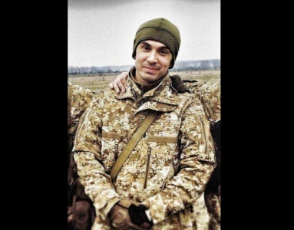**

27.06.2023 Кременчук з великою скорботою прощається з Захисником з Кременчука, сильним та мужнім молодшим сержантом **Олександром Брагою** «Тором». Чимало військових з тероборони, з Національно-визвольного руху *«*Правий сектор», волонтерів, просто громадян, хто знав Олександра, приходили прощатися до відкритої домовини, що стояла у холі Міського палацу культури. Море квітів, багато вінків, чорно-червоних прапорів, сліз присутніх та одночасної мужності.

Відомо, що Олександр працював на багатьох посадах, але постійно мріяв бути військовим.

 З початку повномасштабного вторгнення чоловік був одним із перших зарахований в ряди Тероборони.

Спершу Брага пройшовши курс посиленої військової підготовки, і уже після цього було направлено до Донецької області.

*«Виконавши бойове завдання, вони поверталися до постійного місця дислокації - до командного пункту. І там потрапили у засідку. На жаль, він разом з ще двома побратимами, загинув 22 червня»*, - розповів військовослужбовець із позивним «Художник»

На війні загинув гранатометник 1 механізованого відділення 2 механіхованого взводу 9 механізованої роти 3 механізованого батальйону старший солдат **Олексій Сергійович Юхненко**, 1984р.н. Про це Кременчуцькій газеті повідомили в Кременчуцькому РТЦК та СП.

Сталося це 24 червня 2023 р., під час наступальних дій поблизу н.п. Залізнянське Бахмутського району Донецької області.

Захисник проживав у селі Гориславці, що у Кременчуцькому районі.

**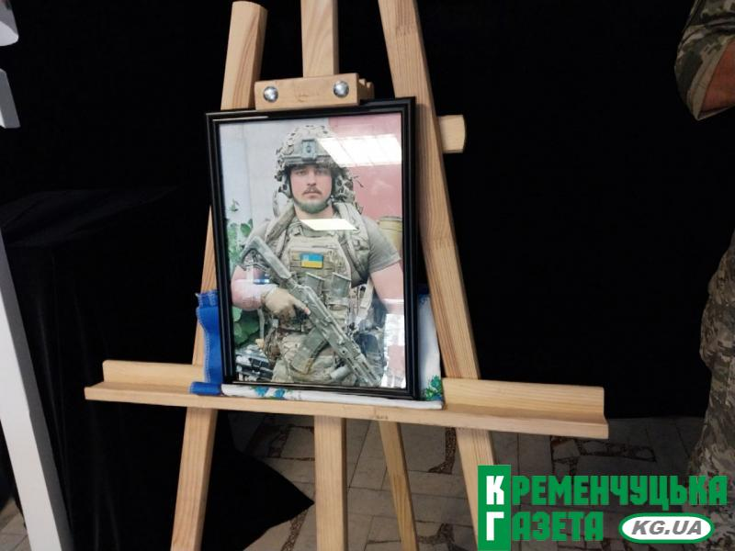**

Йому назавжди залишилось лише 20-ть. І він загинув під Бахмутом, під час виконання бойового завдання із захисту територіальної цілісності Батьківщини.

**Даніїл Нетреба** не дожив лише два дні до свого дня народження...

Він був призваний на військову службу під час мобілізації 7 травня 2022 року та був солдатом. Про це розповів військовослужбовець із позивним "Художник" під час прощання у Міському палаці культури. *"Це один із тих хлопців,  який самостійно добивався,  щоб його призвали в ЗСУ. Даніїл звернувся до нашого центру комплектації. Але ми не мали права за віком його мобілізувати на війну. Проте він сам через знайомих поїхав в одну із штурмових бригад Києва. Даніїл був спортивним енергійним хлопцем. Його зарахували до лав ЗСУ 7 травня 2022 року. Тож протягом року воював, тренувався, знову воював, знову тренувався. Проте так сталось, що у віці 20 років від травми, отриманої під час вибуху на Бахмутському направленні, загинув. Це такий біль для всіх нас. 20 років - не побоявся і пішов на війну, правдами-неправдами став нашим захисником"*, - розповів "Художник". Поховали 06.07.2023 на Алеї Пам’яті.

**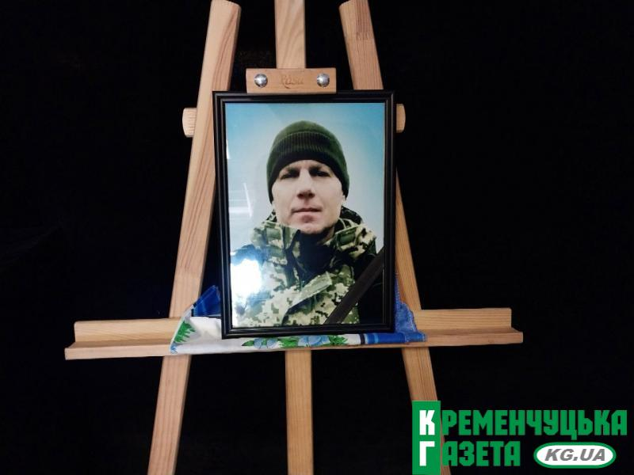**

Кременчуці прощаються із солдатом-штурмовиком **Федором Гонтовим**. Кременчужанин загинув 10 березня в районі населеного пункту Іванівське, Донецької області. Тривалий час вважався безвісти зниклим.

Федір був призваний на військову службу під час мобілізації 25 квітня 2022 року та був солдатом.

*"Федір Гонтовий народився 12 жовтня 1972 року у Кременчуці. Весь час жив в нашому місті, працював на різних підприємствах. Із початком активних бойових дій прийшов до Кременчуцького центри комплектування та соціальної підтримки. Був добре фізично підготованим, був дуже вмотивованим  щодо захисту Батьківщини, своєї родини:  доньки,  друзів",*- розповів військовослужбовець із позивним "Художник".

Федір Гонтовий відразу потрапив у підрозділ штурмових бригад.

*"Він так хотів бути у перших рядах тих,  хто захищає нашу Вітчизну. Обіймав посаду стрільця, помічника гранатометника. Федір виконував різні завдання, освоїв різну зброю, проходив навчання щодо її володіння. Що говорити, бригада, де служив наш земляк, дуже відома. Там ретельно підходили до підготовки бійців", -* із слів "Художника".

У березні підрозділ Федора Гонтового брав участь у штурмі населеного пункту Іванівське. Там наш земляк і загинув. З часом сили ЗСУ відбили той населений пункт у ворога.

*"Тоді і дістали тіла наших захисників, серед них був і Федір. Генетичний аналіз підтвердив, що це саме він. Тож через тривалий час проводжаємо нашого земляка в останню путь. Він був справжнім чоловіком, батьком. Його побратими із штурмової бригади не змогли приїхати на похорон. Передали прапор бригади. Зараз він на труні і буде майоріти над могилою Федора Гонтового",*- говорить "Художник".

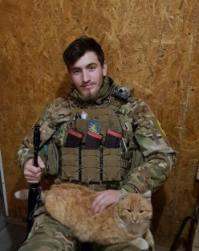«Він тримав Азовсталь до останнього»: Кременчук 17 липня 2023 попрощався із **Ярославом Отроком**, який загинув рік тому після теракту в Оленівці.

Ярослав Отрок народився 15 лютого 2001 року у Кременчуці. Був щирим патріотом України. Майже з самого дитинства був активним  учасником багатьох українських молодіжних організацій – від Пласту до Нацкорпусу. У 18 років він вступив до лав полку «Азов». А у 20 став студентом-політологом філософського факультету КНУ імені Тараса Шевченка.

Ярослав Отрок, будучи сапером полку «Азов», брав участь у героїчній обороні Маріуполя. У травні за наказом командування вийшов з «Азовсталі» та потрапив у полон. А  в ніч із 28 на 29 липня 2022 року, попри всі обіцянки й міжнародні гарантії, ворог вчинив масову страту полонених українських захисників. Ярослав, як і багато інших вірних синів України,  загинув внаслідок російського теракту в Оленівці.

І лише майже через рік його рідні і друзі змогли віддати останню шану Герою. 16 липня відбувся чин прощання у Михайлівському Золотоверхому соборі. А сьогодні, 17 липня, його прах повернувся до Кременчука.

*«Ярослав прожив, на жаль, коротке, але дуже насичене життя. Цей чоловік, все життя якого було присвячено службі України, ще підлітком, фактично, дитиною, вже брав участь в громадському активізмі патріотичному. У 18 років він пішов служити до «Азову», а на той момент він вже декілька років брав участь в зорганізованому українському патріотичному русі. Можна сказати, все своє свідоме життя, навіть дитяче, підліткове життя, в нього було присвячено служінню  України. Це гідний син Козацької Полтавщини, це справжній чоловік, який прожив дуже мало, але за своє життя зробив набагато більше, ніж деякі роблять за довгі десятиріччя.*

*Я думаю, що ми повинні розуміти, що це велика відповідальність, яка лежить на кожному з українців, те що за нас віддають життя такі люди, такі молоді чоловіки, як Ярослав. Ворог підло  вкрав його життя під час теракту в Оленівці. Оленівка – це наша українська земля. Ми не маємо права програвати цю війну, ми зобов'язані її виграти. Тому що в тій самій Оленівці повинна бути українська церква, де ми зможемо помолитися за душі наших мучених. Повинен бути пам'ятник на їх честь. Всі ми так чи інакше залишимо це  життя. Соромно буде дивитися Ярославу та його побратимам в очі, по той бік  життя і смерті, якщо ми не завершимо їхню справу»,* - говорить штабсержант бригади «АЗОВ» Едуард Юрченко.

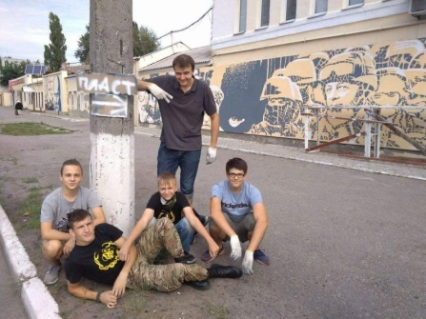Багато друзів знають Ярослава Отрока ще з підліткового віку, коли хлопець не стояв осторонь громадського життя міста та й України вцілому. Товариш по скаутській організації ПЛАСТ Владислав Мальков згадує, що познайомився з Ярославом після Революції Гідності. *«Він був дуже активним в громадському житті Кременчука. Допомагав завжди в роботі з дітьми нашої організації  ПЛАСТ. Допомагав дітям освоїти навички основ бойових дій. Як, на жаль, виявилось, що ці навички доволі актуальні для України, хоча  ми давали ці навички з думкою про те, щоб бути готовими. Але, як бачимо, що готовими бути треба кожен день»,*- говорить В.Мальков.

Згадує В.Мальков останнє сторіз друга, коли виходили з «Азовсталі». Тоді всі бачили, що Ярослав живий. Все, за що б не брався друг «Велес» (позивний Ярослава у громадському житті), все робив із натхненням. Для прикладу наводить мурал «Погляд», присвячений військовим,  що на водоканалі, у створенні якого брав участь і Ярослав.

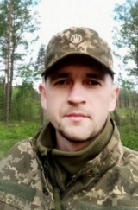20.07.2023 у Кременчуці прощалися із захисником **Олексієм Дружком**, який загинув на війні росії проти України. Про це повідомив військовослужбовець із позивним «Художник». За його словами, Дружко Олексій Юрійович народився 03.06.1989 р. З липня 2007 року, після закінчення ВПУ-7, працював на ПрАТ «Кредмаш» токарем інструментального цеху та слюсарем з механоскладальних робіт цеху товарів народного споживання підприємства.

5 травня 2023 року був призваний Кременчуцьким РТЦК до лав Збройних сил України. Загинув 12 липня 2023 р. в смт Керамік Покровського району, Донецької області.

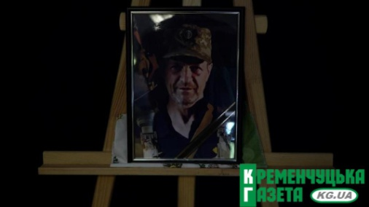

**Олег Анатолійович Погарський** народився у Кременчуці 17 липня 1967 року. Він не дожив 10 днів до свого дня народження. Загинув 7 липня 2023 року поблизу населеного пункту Серебрянка, Донецької області.

Про це повідомив військовослужбовець із позивним "Художник" під час прощання у Міському палаці культури.

Кременчужанин загинув під час артилерійського обстрілу. Тривалий час не могли дістати тіло через щільність обстрілів  позиції ворога.

*"Олег Погарський працював зварювальником в "Європабуд". Закінчив за цим фахом професійно-технічне училище. Був гарним зварювальником",*- слова "Художника".

Тож сьогодні попрощатися прийшли працівники цієї будівельної фірми, а також заводу "Кредмаш". На цьому підприємстві Олег Погарський теж працював зварювальником.

*"З початку війни, як активний громадянин (був учасником Правого сектору) у перших рядах пішов захищати  Батьківщину. Потрапив у одну із механізованих бригад і весь час перебував у зоні бойових дій",* - говорить художник

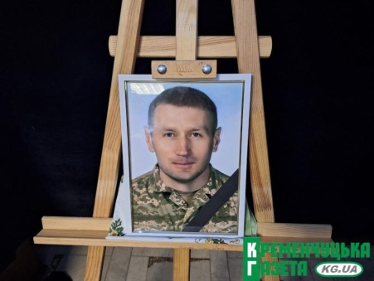Знов в останню путь Кременчук проводжає головного сержанта **Литвина Миколу Івановича**. Він народився 11 листопада 1978 року в нашому місті. Однак, на жаль, життя чоловіка обірвалося 16 липня 2023 року у Донецькій області.

Як розповів військовослужбовець із позивним «Художник», Микола Литвин, проходив служби у 116-й окремій бригаді ТРО, 145-му батальйоні, який формувався саме в нашому місті. *«Весь цей час він проживав в нашому місті. Працював на підприємствах нашого міста. І коли наступила активна фаза бойових дій, він пройшов спецпідготовку в іншому підрозділі, Харківському, а потім перевівся до нас. У складі нашого окремого батальйону тероборони виступив на захист нашої батьківщини в Донецьку область.  Він був молодшим командиром, командував тимчасово взводом»,* - Художник розповідає, що в ході потужного артиллерійського обстрілу позицій, де командував Микола Литвин, він загинув. *«Отримав поранення не сумісне життям. Уламок пробив його кевларовий шолом. На жаль, наш Микола загинув», -* слова військового.

**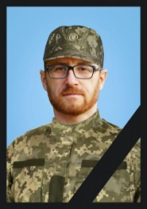**

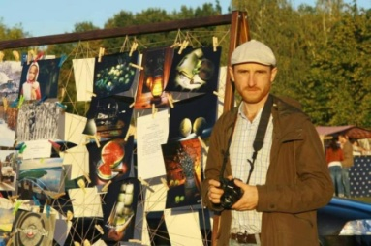24 липня 2023 року Горішні Плавні попрощалися із земляком, творчою добре знаною особистістю міста **Ігорем Володимировичем Радченком**. Народився Ігор Радченко 11 квітня 1975 року в місті Комсомольську. У 1992-1997 роках навчався в Державній гірничій академії України, де здобув кваліфікацію гірничого інженера-електрика. У 1997 році розпочав свою трудову діяльність на Полтавському гірничо-збагачувальному комбінаті у Дніпровському рудоуправлінні. Потім працював у міському Палаці культури і творчості. Згодом поїхав працювати у місто Боярку Київської області. Усе життя Ігор захоплювався мистецтвом фотографії. Його фотороботи неодноразово були представлені у виставкових залах Комсомольська й Києва.

З початком повномасштабного вторгнення Ігор був мобілізований на російсько-українську війну. 17 липня 2023 року вірний військовій присязі командир механізованого взводу старший лейтенант Збройних сил України Ігор Радченко героїчно загинув у районі населеного пункту Мала Токмачка Запорізької області.

**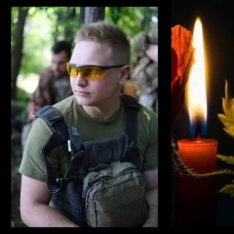**

26.07.2023 попрощатися з загиблим на Донеччині 22-річним хлопцем – старшим матросом **Андрієм Іванніковим**.

Він народився у Кременчуці 30 серпня 2022 року. Спочатку навчався у школі №5, потім – у школі №30.

У 2018 році Андрій був призваний на строкову службу. Спочатку був у учбовому підрозділі, потім безпосередньо виконував обов’язки строковика. У 2019 році він підписав контракт з командиром військової частини, і як контрактник був направлений в зону бойових дій, де виконував обов’язки навідника та швидко освоював спеціальність «артилерія».

Як розповів військовий з позивним «Художник», Андрій Іванніков був хоробрим та самовпевненим.

*«За цей дуже короткий час він пройшов Донецьку, Луганську області. Приїхав у відпустку, де батьки спитали його як так вийшло, що він на «срочці», і він воює. Він їм потім сказав, що підписав контракт.*

*В зоні бойових дій він неодноразово ходив у розвідку.*

Про обставини загибелі воїна: *«19 липня біля населеного пункту Велика Новосілка Донецької області, під Волновахою. Так сталося, що в них закінчувалися боєприпаси, прибула як ми кажемо «ТЗМ-ка», транспортно-заряджаюча машина. Наш Андрій одразу залетів на це авто, щоб швидше його вивантажити, зарядити свою гармату. Щоб вдарити по ворогу. Але з боку ворога відбувся артилерійський масований удар. Постраждали п’ять чоловіків, і, на жаль, Андрій загинув, і двоє його побратимів були тяжко поранені.*

*Це був дійсно Герой, ним дійсно треба пишатися, це дійсно козак, дійсно кременчужанин… Захисник»*.

Андрій цікавився військовою службою, а також технічними новинками. Він добре дружив з електронікою, розбирався в різних системах. Для України загибель такого вмотивованого воїна – це велика втрата. Адже для Андрія військова служба була не байдужа.

*«Він горів цим, він жив цим»*, - згадує Дзвонар про те, наскільки Андрію подобалася армія.

У Андрія Іваннікова залишилися батько та мати. Молодий хлопець не встиг створити сім'ю.

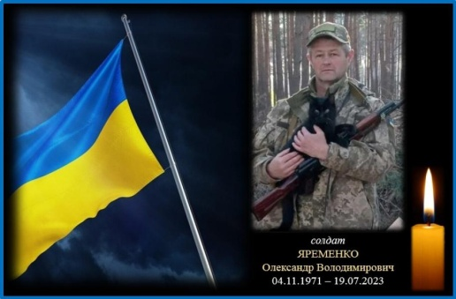Захищаючи рідну землю від окупаційних російських військ загинув житель села Бугаївка – **Олександр Володимирович Яременко**. 2 березня 2023 року він був призваний за мобілізацією. Службу проходив на посаді гранатометника військової частини А4863.

19 липня поблизу населеного пункту Новоселівське Луганської області наш захисник потрапив під мінометний обстріл, отримавши смертельні поранення. Олександр Володимирович з честю виконав священний обов’язок по захисту України

**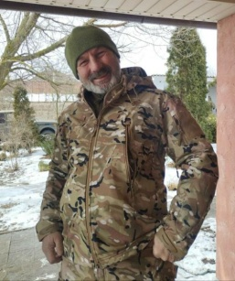**

22 липня 2023 року біля населеного пункту Діброва, Сєвєродонецького району, Луганської області на війні росії проти України  загинув **Василь Кіндратенко**.

Рядовий Кіндратенко Василь Михайлович народився 26.01.1970 р. Призваний 09.04.2022 Кременчуцьким РТЦК та СП.

У нього залишилися дружина та син від попереднього шлюбу.

Поховання Героя відбулося 01.08.2023.

**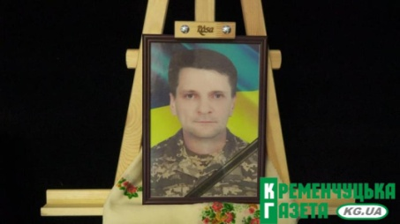**

Провели в останню путь 04.08.2023 загиблого військового сержанта,  командира гранатомету 5 протитанкового відділення 1 механізованого батальйону, патріота **Олександра Вікторовича Малєєва**.

Захисник стояв на обороні України ще з часів Антитерористичної операції з 2014 року.

Кременчуківець народився 25 липня 1965 року. Закінчив 19 школу, далі навчався у 20 профтеучилищі на електрогазозварювальника. Тривалий час працював на різних підприємствах.

*«Але з початку агресивних дій 2014 року пішов воювати, як і його молодший брат. На жаль, у 2020 році помер від захворювання його молодший брат, він похований на Алеї Героїв. А тепер проводжаємо Малєєва-старшого»,*- розповідає військовослужбовець із позивним «Художник». Додає, що Олександр був впевненим у собі чоловіком, скоромним, дуже добрим чоловіком. Був у своїй частині молодшим командиром, мав великий бойовий досвід.

Загинув Захисник прямо в окопі на позиції неподалік населеного пункту Юрівка Запорізької області.

Побратим військового згадав, що Олександр уже довгий час хворів після контузії, у нього були хворі ноги, проте не хотів йти з оборони.

*«У відпустці спішив з усіма попрощатися, наче передчував. Купив онучці велосипед, швидко поїхав до мами, рідних. І потім поїхав на Запоріжжя.*

*Усім він завжди допомагав, тим, хто лежав у госпіталі, самому шпиталю. Він напочатку війни був командиром, мав нагороди, але ніколи ними не хвалився, завжди був без пафосу. Ми радили йому долікуватися, але він до останнього рвався в бій, до своїх хлопців»*, - розповідає побратим. Він загинув 28 липня в н.п. Юрківка Запорізької області.

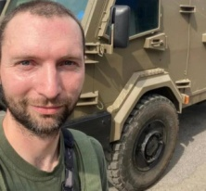31 липня 2023 року загинув **Гончаров Ян Юрійович** під час виконання бойового завдання із захисту територіальної цілісності Батьківщини, відсічі та стримування збройної агресії російської федерації проти України в районі населеного пункту Кліщіївка, Бахмутського району, Донецької області.

Ян був призваний на військову службу під час мобілізації 24 лютого 2022 року, був старшим сержантом. Залишились дружина, син та батьки.

Поховали Яна Гончарова 07.08.2023 на Алеї Героїв Свіштовського кладовища.

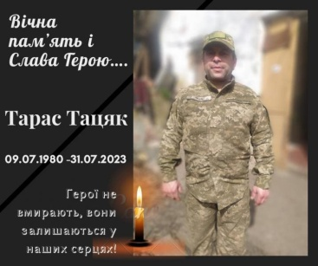

На війні загинув мешканець Омельника **Тацяк Тарас Васильович**, залишивши по собі світлу вічну пам’ять і в смутку родину і всю громаду.

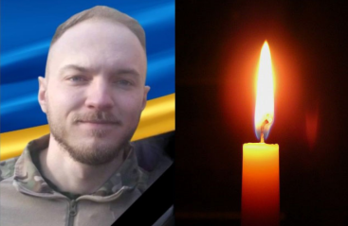Під час оборони України у Луганській області загинув 25-річний захисник із Горішніх Плавнів, працівник Полтавського ГЗК **Петро Перовський**. Свій професійний шлях на Полтавському ГЗК

На початку повномасштабного вторгнення, в лютому 2022-го, став на захист України. Під час виконання бойового завдання 8 серпня цього року загинув поблизу н.п. Білогорівка Луганської області.

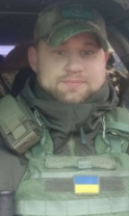

10 серпня 2023 року загинув кременчуківець **Криса Сергій Васильович** під час виконання бойового завдання із захисту територіальної цілісності Батьківщини, відсічі та стримування збройної агресії російської федерації проти України в районі населеного пункту Авдіївка, Покровського району, Донецької області.

Сергій був призваний на військову службу під час мобілізації 24 лютого 2022 року та був молодшим сержантом. Залишились дружина, син та батьки.  З перших днів війни, з позивним «Сєрий», мужньо захищав Авдіївський напрямок без ротації з іншими військовими. Розвідуючи відомий йому «Чорний ліс» під Авдіївкою, він з іншими побратимами потрапили на російську засідку. На жаль, із усіх вижили лише троє тяжко поранених солдатів. А «Сєрого» привезли додому. В останню путь його проводжало все місто та район.

Поховали загиблого на Алеї Пам'яті Свіштовського кладовища. Вічна пам'ять!

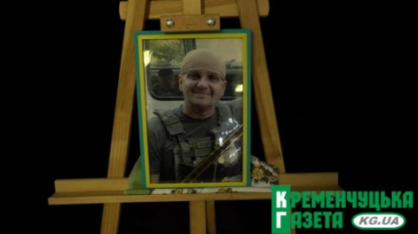

Кременчуківці віддали останню шану містянину **Сергію Миколайовичу Демчуку**.

Сергія призвали по мобілізації у перші дні війни, на момент загибелі, в районі населеного пункту Роботине на Запорізькому напрямку, Воїну було 53 роки. Спершу нацгвардійцем він ніс службу у Кременчуці, у тому числі – застав ракетні обстріли по об’єктах інфраструктури міста. Коли Сергія переводили у спецчастину «Спартан» - на «нуль» - у того не було жодної хвилини сумніву чи протесту йти в одну з найгарячіших точок.

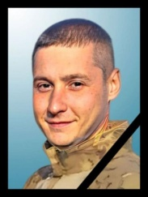 **Смирнов Олександр Валерійович** народився 15 червня 1991 року в місті Комсомольську. У 2015 році закінчив Національний гірничий університет, де здобув кваліфікацію інженера-електромеханіка гірничого. Працював на Полтавському гірничо-збагачувальному комбінаті електромеханіком автоматизованих систем управління технологічним процесом. 12 березня 2022 року мобілізований на російсько-українську війну. Нагороджений відзнакою Президента України «За оборону України», у листопаді нагороджений орденом «За мужність» III ступеня. Проходив навчання в Іспанії – базовий курс за спеціальністю розмінування, а також вишкіл штурмових саперів у Німеччині. 11 серпня 2023 року під час виконання бойового завдання командир відділення молодший сержант Збройних сил України Олександр Смирнов героїчно загинув у районі населеного пункту Кліщіївка Донецької області.

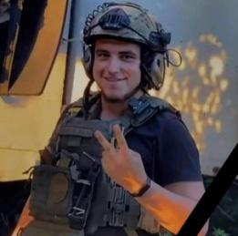Захищаючи територіальну цілісність України та нас з вами, загинув військовослужбовець в/ч 3059 **Дмитро Білявський** з с.Гриньки.

Про це повідомив 21.08.2023 голова Градизької ОТГ [**Мирослав Носа**](https://www.facebook.com/MyroslavNosa89?__cft__%5b0%5d=AZUy80M8ndle001z0WhhzdW5pe-wSOzCGmB9JRC3pfr4PJrouPy6imGvca0h54kUnkIscXnzvb72W00LAU9f8ZbPIoJMM5yHbY27wlF49aDPzSJ8wAEDytAh0bZ_YYJwqb_icsvyL30FojEbTkaeYjRBPawcOFQXhde2XDsHgyWCk2Z4R12_luj5vbfVJ8X7s2U&__tn__=-UC%2CP-R)

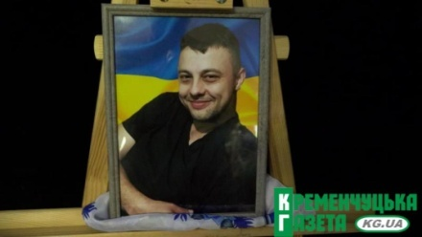22.08.2023 хол кременчуцького Міського палацу культури був заповнений. Проводжали загиблого військового з позивним «Архітектор» **Антона Юрійовича Левчука**. Кременчуківець був директором комунального підприємства Кременчуцької райради  «Архбудпроект» Антон Левчук.

Повномасштабне вторгнення застало його у теробороні. 27 березня 2022 року Антон пішов добровольцем у Нацгвардію України. Проте далі вирішив перевестися у штормову бригаду, закінчивши курси військових медиків. Після цього потрапив у саме пекло війни.

Відомо, що воїн загинув 17 серпня у Донецькій області на Лиманському напрямку у віці 33 роки. Проте за своє недовге життя Антон встиг врятувати чимало побратимів, адже був на фронті військовим медиком. І багато присутніх сьогодні, згадували про його щирість та постійну підтримку. Загинув Антон після рятування ще одного побратима.

*«Почався артилерійський обстріл, він побіг витягати нашого товариша, та, на жаль, по цій позиції прилетів ще один снаряд. Антон отримав осколкові поранення. Ми побігли його витягати, реанімували, але згодом все одно його втратили», -*з жалем розповідає військовий із позивним «Прокурор».

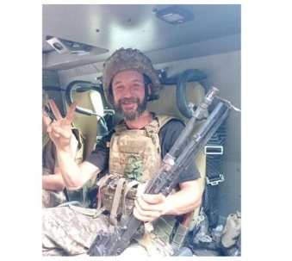 17 серпня 2023 року, під час виконання бойового завдання із захисту територіальної цілісності Батьківщини, відсічі та стримування збройної агресії російської федерації проти України в районі населеного пункту Бахмут, Донецької області загинув **Кравченко Роман Вікторович**.

Роман був призваний на військову службу під час мобілізації 15 грудня 2022 року та був старшим солдатом.

*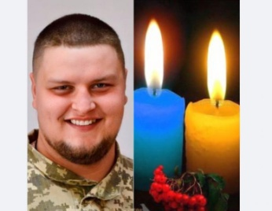 Молодший сержант* ***Віталій Філіппов*** *народився у Кременчуці у 1996 році. Був призваний на військову службу в 2016 році, відразу потрапив до зони АТО. Там отримав дві контузії»,* - розповіла лейтенантка Любов Телятник, т.в.о. начальника групи МПЗ морально-психологічного забезпечення Кременчуцького РТЦК та СП. З початком повномасштабної війни він не залишився осторонь, воював у «гарячих точках», брав участь у боях за Бахмут, де отримував контузії. *"Загинув Віталій Філліпов, будучи військовослужбовцем 118-ї окремої механізованої бригади, 31 серпня, під час виконання бойового у районі населеного пункту Роботине, Пологівського району Запорізької області»*, - говорить військовослужбовиця. Вона зазначила, що Віталій мав статус учасника бойових дій. Також за цивільного життя працював у Державній службі гідрографії.

*«Цього місяця мало вже виповнитися рік, як він одружився. Але, на жаль, не святкуватимуть річницю.*

*«Це дуже поважна для мене людина. Це - воїн, це - герой. Це людина, яка була зі мною на плануваннях. Все планували разом, все робили разом. Так само і воювали - теж разом. Коли Віталій загинув, то скажу, що  ми зробили все для того, щоб витягнути його. На жаль, там була рана, не сумісна із життям, тобто евакувати його зразу не вийшло.  А скільки ми пройшли, у Курдюмовці в жовтні 2022 року у складі 62-го батальйону. Тоді Полтавський окремий стрілецький батальйон виконував бойові завдання на напрямку Бахмут. І там ми працювали разом.  Ми з ним спілкувалися дуже близько, спали в одних окопах, їли з однієї миски, разом і відпочивали. Він був справжнім Героєм»*, - говорить військовослужбовець із позивним «Май». У самого ж Віталія Філіппова був позивний «Балу».

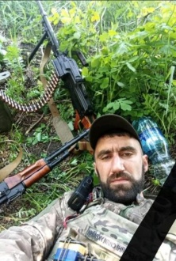Про чергову трагічну звістку з фронту для Градизької громади повідомив у Фейсбуці селищний голова Мирослав Носа.

*«У лютому ми попрощалися з воїном Грантом Володимировичем Амірджанян, а сьогодні трагічна звістка з фронту про загибель його рідного брата****Амірджанян Алексана Володимировича****. Війна продовжує забирати життя наших захисників, кращих синів України. Щирі співчуття родині Героя! Схиляємо голови перед батьками!Світла пам'ять, Герою-захиснику!» -* написав він.

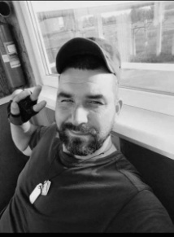Ще одна трагічна загибель Захисника з Кам'яних Поток -**Антона Іванька.** Прощання з Героєм відбулося 16.08.2023.

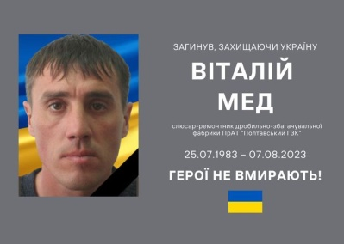7 серпня 2023 року у бою за Україну загинув співробітник компанії ГЗК **Віталій Мед**. Сталося це під час оборони України у Запорізькій області.

Віталій народився у Горішніх Плавнях на Полтавщині в 1983 році

27 квітня 2023 року Віталій став на захист України від російської агресії, виявивши стійкість і мужність при виконанні бойового завдання, загинув поблизу населеного пункту Приютне Пологівського району Запорізької області.

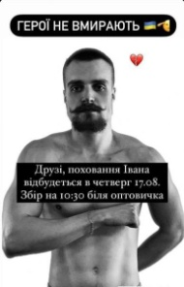 17.08.2023 у Горішніх Плавнях зі скорботою попрощалися із загиблим Героєм **Іваном Коробкою**.

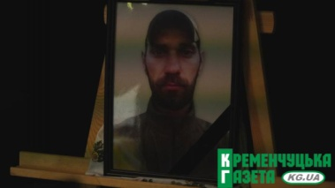 У Кременчуці провели в останню путь десантника **Вадима Вікторовича Котлярова**. Він народився 15 листопада 1992-го року у місті Бахмут. *"Вадим не був одружений і дітей також не мав. Він був призваний Ніжинським РТЦК і СП Чернігівської області, обіймав посаду стрільця. З бійцем прощаємось у Кременчуці, так як батько - внутрішньопереміщена особа, живе тут і висловив бажання, щоб його син спочивав у нас на Алеї Героїв, що на Свіштовстькому кладовищі. Тому ми врахували побажання тата. На жаль, нам невідомі обставини загибелі, але ми впевнені точно, що це була геройська особистість, десантник…",* - повідомила лейтенантка Любов Телятник, т.в.о. начальника групи МПЗ морально-психологічного забезпечення Кременчуцького РТЦК та СП.

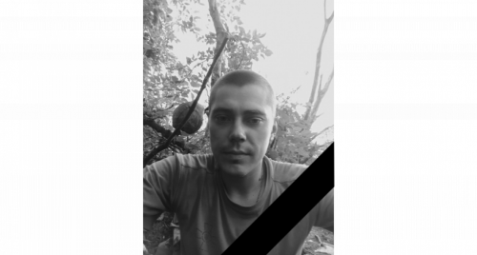 7 вересня 2023 року загинув 27-річний **Бардаковський Олександр Іванович** під час виконання бойового завдання в районі населеного пункту Керамік Покровського району Донецької області.

Олександр був призваний на військову службу під час мобілізації 29 квітня 2023 року та був солдатом.

Поховання Олександра Бардаковського відбулося 15.09.2023

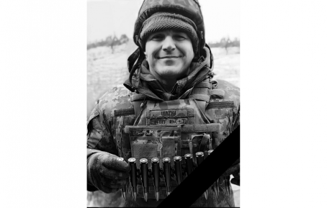 Прощалися зі старшим солдатом з позивним «Шатун» - кременчуківцем **Віталієм Олександровичем Дишлюком** у Міському палаці культури 18.09.2023. Згадував «Лісник»: *«Буває сидиш – а так на душі тяжко, а він підійде, обніме зі словами «Бородашка, ну що ти?» Вмів з хорошим настроєм підтримати побратимів. У нас усі тут герої. Це те поняття, коли не треба кричати, щоб за тебе стали і прикрили. Наприклад, у тебе тільки закінчилися набої, присів, а ззаду вже працює. І з ним не страшно було йти в бій.*

*Була і ситуація під Авдіївкою, сиділи в бліндажі, де води по кістки. Чую, мене вирубає, а потім дивлюсь – стає тепліше. А це він мені зняв і віддав свою курточку, хоч його також теліпало. Може для когось це невеликий приклад, але у бою це дуже показовий приклад, коли за тобою знаходиться людина, яка може за тебе попіклуватися. І ти розумієш, що це найближча людина, яка у тебе може бути. А тепер його нема»*, - коментує він.

Народився Захисник 23 грудня 1988 року, навчався у школі №12, працював в Укртатнафті та товаристві «Феррострой».

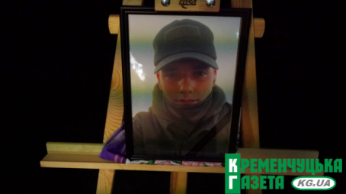

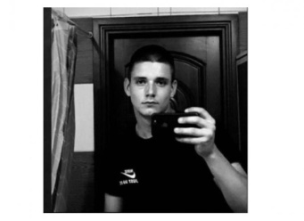19 вересня, у Міському палаці культури відбулося прощання з 21-річним захисником України, кременчуцьким нацгвардійцем **Данилом Дейною** з позивним «Мент». Нацгвардієць з позивним «Адвокат» розповів, що Данило добровільно пішов на військову службу у в/ч А3059, яка розташована у Кременчуці.

*«Достойно виконував свої обов'язки захисника Батьківщини. На добровольчих засадах був переведений до військової частини 3028, де безпосередньо виконував бойові завдання.*

*Захищаючи Україну від російського ворога, на війні, в населеному пункті Роботине Запорізької області, загинув розвідник-кулеметник 3-го взводу розвідки спецпризначення*

*12 вересня цього року був знайдений з пораненням, не сумісним з життям, до цього був безвісти зниклим.*

*Батько також у рядах Збройних Сил, наразі захищає нашу Батьківщину»*

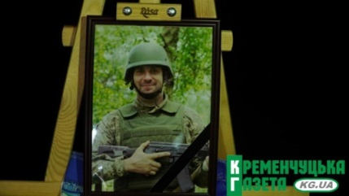 20 вересня, у Міському палаці культури Кременчука зібралися ті, хто знав **Гоптара Олександра Івановича** – стрільця однієї з кременчуцьких бригад батальйону територіальної оборони.

Відбулося прощання з воїном, життя якого обірвалося в районі населеного пункту Новомихайлівка на Донеччині. Рідні та близькі, а також бойові побратими вишикувалися в живий коридор, поки загиблого захисника несли до МПК.

Олександр Іванович народився 19 січня 1978 року у с. Максимівка Піщанської громади. Він перебував у цивільному шлюбі, виховував доньку.

*«11 вересня надійшла страшна звістка, що під час виконання бойового завдання з захисту територіальної цілісності батьківщини, відсічі та стримуванні збройної агресії російської федерації проти України, в Донецькій області він загинув.*

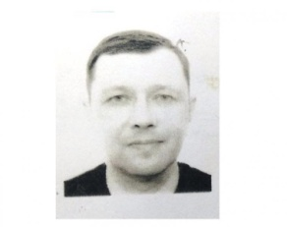 У Кременчуці пройшло прощання з воїном **Олександром Горбанем**, 11 вересня цього року у селі Першотравневе у Ізюмському районі на Харківщині, мужньо виконавши військовий обов’язок у бою за Україну, загинув військовий з Кременчука Олександр Горбань.

Відомо, що народився Олександр Вікторович 25 вересня 1978 року.

*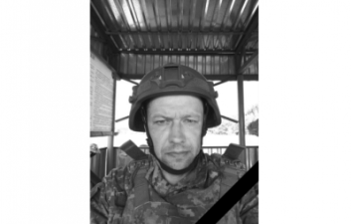«11 липня (2023 року) він прийшов до Кременчуцького РТЦК і був направлений одразу на перепідготовку, на навчання. Там він отримав спеціалізацію стрільця, гранатометника і кулеметника. Але він був санітаром у бойовій частині. Це 47 окрема бригада. Завжди (бригада) знаходиться в зоні бойових дій»*, - сказав "Художник".

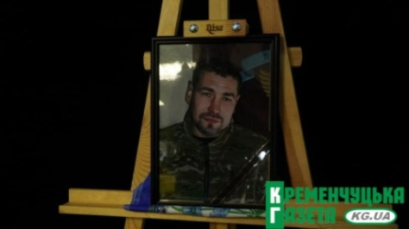 У Кременчуці прощаються із захисником **Олексієм Наливайком**, який загинув 12 вересня 2023 р. під час виконання бойового завдання із захисту територіальної цілісності Батьківщини, відсічі та стримування збройної агресії російської федерації проти України в районі населеного пункту Вербове, Запорізької області.

Про це повідомив військовослужбовець із позивним «Художник». За його словами, з *2014 року він пішов захищати нашу Батьківщину. Мав статус учасника бойових дій. Повернувся додому, але з початку агресивних бойових дій з боку рф він 15 квітня прийшов до нашого РТЦК і був зарахований в знамениту нашу єгерську бригаду. Там служив розвідником, сапером, виконував різноманітні обов'язки. Він був справжній розвідник, мав бойовий досвід, рвався завжди в бій і допомагав своїм хлопцям, розказував, показував. Ретельно він свій час вивчав військову справу і був дуже досвідчений»*

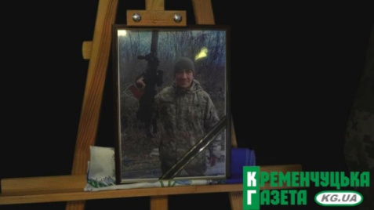

27.09.2023  у Міському палаці культури відбулося прощання з загиблим воїном **Олександром Мазком**. *був призваний 18 серпня 2022 року до Збройних Сил України. І був направлений в одну з бойових частин»*.

*Олександр загинув на Донеччині в ході штурму. «Якраз клином заходили у Григорівку і Дубово-Василівку. В ході мінометного обстрілу його підрозділу, наш Сашка загинув»*, - додав "Художник".

**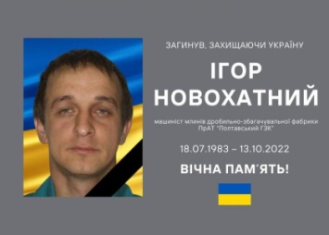Ігор Новохатний**, виявивши стійкість і мужність при виконанні військового обов'язку, у бою за Україну, її свободу і незалежність загинув 13.10.2022 поблизу населеного пункту Торське Донецької області.

Працівник Феррекспо 01 серпня 2022 року Ігор став на захист України, вступивши до лав Збройних Сил України. Майже рік він вважався зниклим безвісти, рідні та близькі Ігоря жили надією та сподіваннями, що він живий, але сталося непоправне.

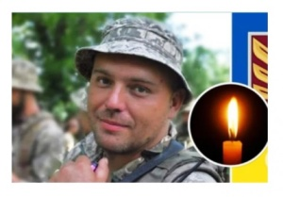На війні проти російських загарбників загинув командир-штурмовик із Полтавщини **Юрій Сочка**. Про це у Фейсбуці повідомляє [Вiльний ФОРУМ Залiзничникiв](https://www.facebook.com/profile.php?id=100063521742151&__cft__%5b0%5d=AZVwJQ1DjwdyjY-EJ3g1DUEc89kChPK44NMon4qyZM3p1KrLxEy2gdEvqsx1MhFquKNwf6VNPtEPqyUvEsi0P_xNfpgzwK2307dWK_J7uLQej74l-T0nWVSosiAWG3AZWIHe0QOrSTEqhKMquDh2FxK3LwyP82s4xv9WiSZKnq9ZLA0nz2AP37-IIFErUNuUwO42MomDxImPYYtgzqO6TPW2&__tn__=-UC%2CP-y-R).

Відомо, що раніше Юрій працював провідником у Кременчуцькому резерві.

Служив у 46 аеромобільній бригаді ДШВ Збройних сил України.

**Івасенко Володимир Юрійович** - «Вольф». 11.07.1978р. – 29.09.2023р.

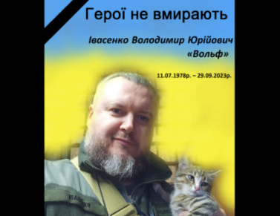Захищаючи рідну землю, у бою поблизу Новомихайлівки Донецької області, смертю Героя поліг кременчужанин Володимир Івасенко. Про це повідомив у[Фейсбуці](https://www.facebook.com/permalink.php?story_fbid=pfbid02mZo7dUXbTgSDQww1JztN8S1oCbezUBSS345KVreyTeAvmqVoaiyZ558Tc6Si5W1hl&id=100008841152069) [Євген Цимбал](https://www.facebook.com/profile.php?id=100008841152069&__cft__%5b0%5d=AZVgf8J7Vfq_Njdll7J9qm6nF5iNKO1xv4-HTN21tT1qeuM18FktvePysY8gIhBKyEV785fxxkMySylVHcNw5mkUg3wF0_9RfG0jh_RpDSqsbjIxPgCYcQzTHVqDF7fjjqc&__tn__=-UC%2CP-R).

Івасенко Володимир Юрійович - «Вольф» - був членом Кременчуцької «Свободи», брав участь у партійних заходах, балотувався від націоналістів у депутати Кременчуцької міської ради. Один із співзасновників ветеранської ГО «Кременчуцький патріотичний клуб «Доброволець», комбатант «Легіону Свободи», громадський активіст, та справжній патріот, з перших днів приймав активну участь у «Революції Гідності».

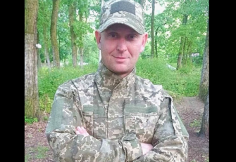2 жовтня 2023 року,  під час виконання бойового завдання із захисту територіальної цілісності Батьківщини, загинув молодший лейтенант **Кононенко Сергій Валентинович**.

Про це повідомляє Департамент соцзахисту населення Кременчука у Фейсбуці.

Сталося це поблизу населеного пункту Міньківка, Бахмутського району, Донецької області.

Сергій був призваний на військову службу 26 травня 2023 року.

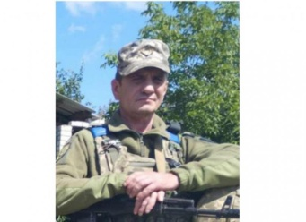Цього разу військовослужбовця забрала не ворожа куля, не артобстріл на передовій, а раптова смерть.  Військовослужбовець **Левченко Дмитро Іванович,** 05.09.1971 року народження помер 04.10.2023, перебуваючи вдома у відпустці.

Про це інформує [Новогалещинська громада.](https://gromada.org.ua/gromada/ngaleshynska/news/1696489307/?fbclid=IwAR1zKtGpxH_1MIYb0-dXopjwMKVQv7yg0gq43b8qda-xsN9hL8vNtKtZkaY" \t "_blank)

Захисту України воїн віддав  понад два з половиною роки свого життя, так, як з 26.03.2021 року прийняв для себе рішення проходити військову службу за контрактом. Тож був одним із перших, хто став на захист держави, коли ворог прийшов на нашу українську землю

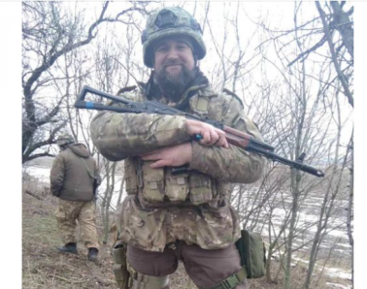 Кременчук попрощався із **Русланом Кусенковим**, який загинув 11 жовтня 2023 року під час виконання бойового завдання із захисту територіальної цілісності Батьківщини, відсічі та стримування збройної агресії російської федерації проти України, поблизу населеного пункту Катеринівка, Донецької області. призваний на військову службу 26 лютого 2022 року та був капітаном. *Він народився 22 серпня 1975 році Закінчив військовий коледж, був прикордонником. Коли розпочалась повномасштабна війна, активні бойові дії, то 26 лютого 2022 року,  підписав рапорт з командиром військової частини, яка в нас формувалась. Це бригада тероборони. Став командиром роти і відправився в зону бойових дій. Це був досвідчений військовий. Дуже спортивний хлопець. Займався східними єдиноборствами*

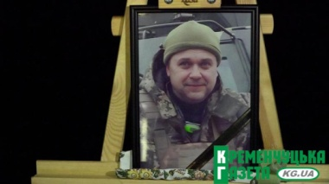

Кременчук  прощався з **Олександром Лабунським**, життя якого забрала повномасштабна війна росії проти України. з початком активних бойових дій Олександр Лабунський прийшов до Кременчуцького РТЦК та СП і був зарахований до лав Збройних Сили України. *отрапив він в одну з наших бригад, і в ході бойових дій (це сталося в Харківській області, під Куп'янськом) підрозділ попав під артобстріл. І, на жаль, 12 жовтня цього року перед населеним пунктом Калинове наш Олександр загинув.  Герой, тому що в Польщі вже три роки працював, але коли почалася війна, то приїхав і пішов захищати Україну.*

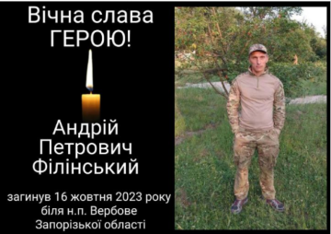 На Запорізькому напрямку загинув водій розвідувальної роти із Кременчуцького району

16 жовтня поблизу населеного пункту  Вербове на Запорізькому напрямку при виконанні бойового завдання, в результаті мінометного обстрілу, героїчно загинув наш земляк з Козельщини **Андрій Філінський**. Про це повідомляє [Козельщинська Громада](https://www.facebook.com/profile.php?id=100025291926821&__cft__%5b0%5d=AZWg8a668KdXoMA1csB0LeKjg6e3JDSJmM9SW4kfEu6uO0t4B1f58L-WmDTJg8eREbSM4OzcqVQAUygyW7Kv0cI9YJeAQ465YhfZtU-fJGTmYuwUnyG40a1h5WjmDjHps5y9-nJ7EOIXMhoIzdkLphjQk-HM2NiP7wkzOHoU-UXFXg&__tn__=-%5dC%2CP-R).

*"Солдат, водій розвідувальної роти, загинув як Герой, проявивши мужність і стійкість у бою за нашу Батьківщину!"*, - йдеться в повідомленні. Прощання з Андрієм Філінським відбулося 26.10.2023 від будинку загиблого.

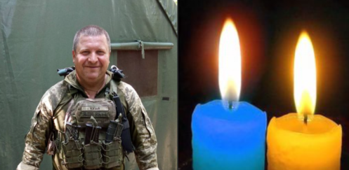17 жовтня 2023 року загинув **Куковинець Василь Іванович** – кременчуківець, який народився 18 серпня 1971 року та був призваний на військову службу 10.03.2023, потім – направлений в зону бойових дій, де був головним сержантом. Його життя обірвалося під час виконання бойового завдання із захисту територіальної цілісності Батьківщини, відсічі та стримування збройної агресії російської федерації проти України поблизу населеного пункту Колесніківка, Харківської області під час масованого артилерійського обстрілу.

30 жовтня Кременчуківці в останню путь провели Куковинця Василя Івановича.

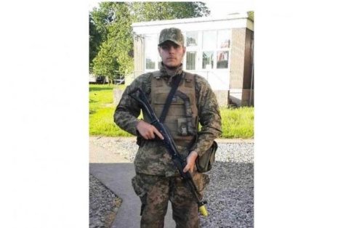

31 липня 2023 року, під час виконання бойового завдання із захисту територіальної цілісності Батьківщини, відсічі та стримування збройної агресії російської федерації проти України, загинув **Василищенко Ілля Володимирович**. Сталося це поблизу населеного пункту Бахмут, Донецької області.

Ілля проходив військову службу за контрактом з 9 травня 2023 року та був солдатом. Залишились мати, батько та брат.

Поховання Іллі Василищенка відбудлося 07.11.2023,

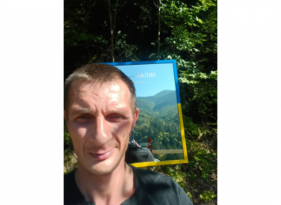 Кременчук попрощався з загиблим на війні **Квасницею Олександром Ярославовичем**. Він у званні молодшого сержанта пішов добровольцем до Кременчуцького районного РТЦК та СП 14 лютого цього року.

Олександр загинув 31 жовтня в районі Авдіївки на Донеччині, мужньо виконуючи військовий обов'язок в бою за Україну.

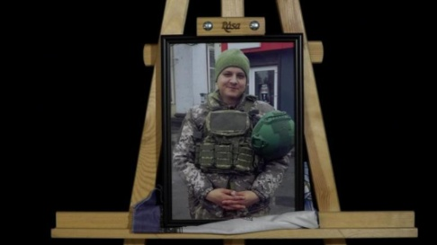

**Олескандр Олегович Овчаренко** народився 21 серпня 1991 року.

Він закінчив середню школу №3 та пішов працювати. Останнім часом працював на «Кременчукм’ясо». Його знали як дуже хорошого водія. Олександр проходив військову службу з 23 лютого 2023 року і був старшим водієм взводу. 31 жовтня 2023 року Олександр Овчаренко загинув в районі населеного пункту Авдіївка.

У нього залишилась мати, батько, дружина і двоє маленьких доньок

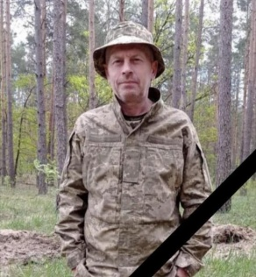 На щиті назавжди повернувся додому Захисник України мешканець Горішніх Плавнів - **Олександр Донець**. Прощання з Героєм відбулося 15 листопада 2023 року:

поховали на Алеї Слави м. Горішні плавні..

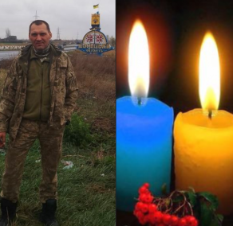Молодшого сержанта-штурмовика **Юрія Беркелю** також провели в останню путь у Кременчуці. Він поліг 6 листопада цього року у бою під Авдіївкою. Народився Захисник у нашому місті 17 лютого 1972 року. до початку повномасштабного вторгнення Беркеля служив у десантно-штурмових військах. Був розвідником, потім звільнився. Про це розповів військовий із позивним «Художник».

Тривалий час Юрій працював на Кременчуцькому заводі дорожніх машин. Його майстер Сергій Чеботарьов згадує загиблого як професіонала своєї справи. Проте з повномасштабним вторгненням Юрія знову призвали на війну. 26 лютого 1923 року чоловіка направили в одну із механізованих бригад.

*«А так, як він був хлопцем досвідченим, став молодшим командиром. Тож вів своїх хлопців на штурмові дії. До цього був розвідником одного з десантно-штурмових бригад. Він володів будь-якою стрілецькою зброєю, міг керувати автоматичною зброєю. Тому це була досвідчена людина, яка свій досвід передавала іншим. Це був патріот.*

*Проте 6 листопада під Авдіївкою, що у Донецькій області, його відділення потрапило під дуже масовий артилерійський та мінометний обстріл.*

*Його останнім спочинком стане Меморіал для поховання учасників бойових дій Свіштовського кладовища.*

*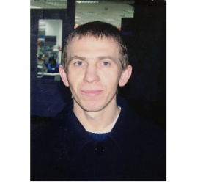6 листопада 2023 року героїчно загинув, захищаючи територіальну цілісність України під час агресії військ російської федерації, в районі населеного пункту Авдіївка Донецької області,* ***Станіслав Олексійович Стеценко****. Народився 8 лютого 1971 року. Він закінчив ПТУ №2 і тривалий час працював на різних міських підприємствах, де зарекомендував себе як вправний столяр. Його знали багато кременчужан за якісні вироби з дерева та золоті руки.*

*Чоловік мав законне право не йти на війну, адже мав трьох дітей. Але як розповів військовий з позивним «Художник», Станіслав не міг сидіти на місці, адже його друзі та знайомі відправилися захищати Україну. 14 липня 2023 року він був призваний як снайпер та записаний до однієї зі штурмових бригад.* Стеценко Станіслав проходив військову службу з 14 липня 2023 року і був рядовим. Поховання відбулося 27.11.2023у м. Кременчуці.

**Нагороджені**

**Історія кременчуцького нацгвардійця з позивним Ярема** 4 серпня 2023

«Під атакою ворожої техніки ми робили неможливе»…

**Бойовий шлях воїна, який неодноразово давав відсіч окупантам.**

Військовий шлях нацгвардійця Ярослава з позивним Ярема почався у 2018 році, коли проходив строкову службу в Одесі. Він вирішив своє життя поєднати з військовою службою та стати військовим. У 2019 році хлопець підписав контракт з однією з частин Центрального територіального управління НГУ.

Під час проходження служби, Ярослав брав участь в зоні проведення Операції Об'єднаних Сил. Молодий, але загартований подіями на Сході країни.

*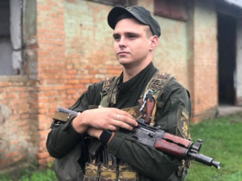 «У 2021 році я вирішив, що хочу навчатись, хочу знати більше про військову техніку. Разом зі своїм побратимом Дубом ми вирушили на навчання  до Навчального Центру Національної гвардії України. Я ретельно вивчав кожну деталь, кожен механізм. Саме ці знання та досвід у поводженні з технікою знадобилися мені під час наступу ворога у лютому», -* говорить Ярема.

Після навчання гвардієць отримав посаду командира машини БМП.

*«У лютому 22-го, під час повномасштабного наступу країни агресора, ми отримали бойову задачу: оборона та утримання рубежів  Волновахи. Вирушили на місце. Ми прикривали вогнем групи нацгвардійців та воїнів ЗСУ задля того, щоб вони мали можливість робити маневри. Але був випадок, коли наша БМП опинилася у танковому бою, просто посеред вулиці – на відкритій місцевості. Ми були як на долоні у ворога, під його прямим вогнем. Щоб зберегти екіпаж, відійшли до початкових позицій. Ми тримали оборону понад чотирьох діб»,* - розповідає він.

Після Волновахи наш підрозділ передислокували до міста Вугледар. Та вже наступного дня ми отримали нове завдання - зачистити та обороняти селище Степне Донецької області.

Ярема згадує: *«Зі своєю групою ми вирушили як піхота, адже наша «БеХА» там була б як ціль номер один. На третю добу, завдяки спільним діям ми вибили окупанта із селища та почали тримати оборону».*

Розумними росіян не назвеш…

*«Я просто не розумів їх логіки, вони йшли до нас у котел. Окупанти розуміли, що селище під нашим контролем й все одно йшли з атаками. На п’яту добу, вони почали бити по нас «Градами» та десь далеко працювали їх танки. В один вечір, вони прорвали правий фланг оборони та почали активно працювати з кулеметів по наших позиціях. Під час обстрілу, ми з товаришем побачили нашого побратима, якого поранили. Прибігли йому на допомогу та виявили у нього вогнепальне поранення. На місці  надали домедичну допомогу, евакуювали його та повернулися до бою. Після декількох годин жорстокого бою, ми вибили ворога з наших позицій»,*- згадує з хвилюванням ту добу наш герой.

За проявлений героїзм, за виконання поставлених задач у відсічі агресії рф Ярослав з позивним Ярема нагороджений відзнакою командувача Національної гвардії України – нагрудним знаком «За доблесну службу».

Військовий брав участь у звільненні Андріївки.

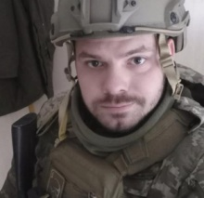Воїн з Кременчука **Владислав Шабан** отримав «Золотий хрест» від Головнокомандувача ЗСУ Валерія Залужного. Про це повідомила журналістка Альона Душенко.

Військовий брав участь у звільненні Андріївки Бахмутського району Донецької області. Владислав взяв відповідальність на себе та врятував життя побратимам.

**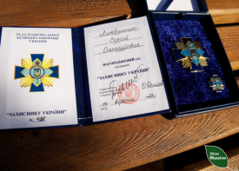Сергія Литвиненка**, старшого майстра Рублівського лісництва філії "Полтавське лісове господарство" нагороджено відзнакою Ради національної безпеки та оборони України "Захиснику України". Про це [повідомили](https://www.facebook.com/permalink.php?story_fbid=pfbid09229bSsLHgzs6KK44jb67fX6oURayEM1QuU3nncy6kMWtRftqMJH47kDmYL5GWbgl&id=100089454368531) у пресслужбі Слобожанського лісового офісу.

Чоловіку 33 роки, останніх 14 з них він присвятив лісовому господарству. Після закінчення Лубенського фахового лісотехнічного коледжу у 2009 році, працював лісником Борівського лісництва, потім - майстром лісу, згодом – у Рублівському лісництві на посаді старшого майстра лісу.

З початку повномасштабного вторгнення, вже 25 лютого 2022 року Сергій Олексійович був мобілізований. Спочатку був у роті охорони: стояв на блокпостах у напрямках Охтирки, а вже з літа минулого року воював під Бахмутом.

Про цей період у своєму житті воїн-лісівник говорить дуже мало.

Каже: виконував бойові завдання, як і всі інші захисники. Був у 58 бригаді солдатом зенітно-артилерійського зводу. Стримував наступ на Бахмут. Двічі був поранений, лікувався у госпіталі. Після реабілітації та демобілізації, чоловік повернувся у лісове господарство.

**Нагороджені посмертно**

**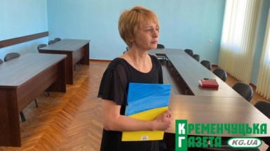**

16 червня, заступник начальника Кременчуцької РВА Артем Даценко передав медаль «За військову службу Україні» Надії Бражченко – дружині загиблого на війні Воїна **Віктора Харченка**. Посмертну нагороду Віктору присвоєно за дорученням Президента України Володимира Зеленського.

Третього березня 2022 року Віктора Харченка прийняли на військову службу по мобілізації до Кременчуцького районного ТЦК та СП. 10 вересня того року, у віці 51 року Віктор загинув під час бойового зіткнення з окупантами біля с. Кузьминівка на Донеччині.

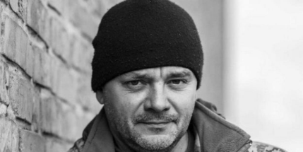За особисту мужність, виявлену у захисті державного суверенітету та територіальної цілісності України, самовіддане виконання військового обов’язку Президент постановив нагородити посмертно орденом Богдана Хмельницького III ступеня кременчужанина, майора **Сову Геннадія Володимировича**.

Геннадій Сова загинув 2 вересня 2022 року в Херсонській області, захищаючи українську землю від російських окупантів.

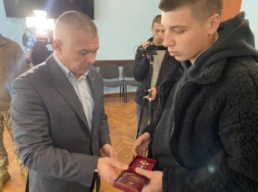18.10.2023державну нагороду приймали представники родини загиблого солдата **Литвиненка Сергія Вікторовича**. Він, відповідно до Указу Президента України №310 від 30 травня 2023 року, за особисту мужність, самовіддані дії та героїзм при захисті нашої країни нагороджений орденом «За мужність» третього ступня, посмертно.

Зазначимо, що Сергій Вікторович народився 24 травня 1974 року.

Першого березня 2022 року був прийнятий на військову службу по мобілізації Дніпровським районним ТЦК та СП у Києві.

23 серпня 2022 року, у віці 48 років, Сергій загинув під час виконання бойових завдань біля села Білогірка Бериславського району Херсонської області.

*«Це нагорода для вашої родини. Це посвідчення. Вам дякую»*, - сказав при врученні нагороди сину загиблого Олег Лєднік.

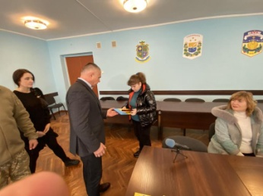Також нагороду від Президента України отримали рідні сержанта **Гори Володимира Олексійовича**. Він народився 23 липня 1983 року.

27 лютого 2022 року був прийнятий на військову службу по мобілізації Кременчуцьким РТЦК та СП.

17 квітня 2022 року загинув під час виконання бойових завдань поблизу населеного пункту Ізюм Харківської області.

Відповідно до указу Президента України №317 від 6 червня 1923 року, за особисту мужність і самовіддані дії та героїзм виявлені у захисті державного суверенітету та територіальної стійкості України вірність військовій присязі, нагороджений орденом «За мужність» третього ступеня, посмертно.

**Історія прильотів на НПЗ і з ним…**

**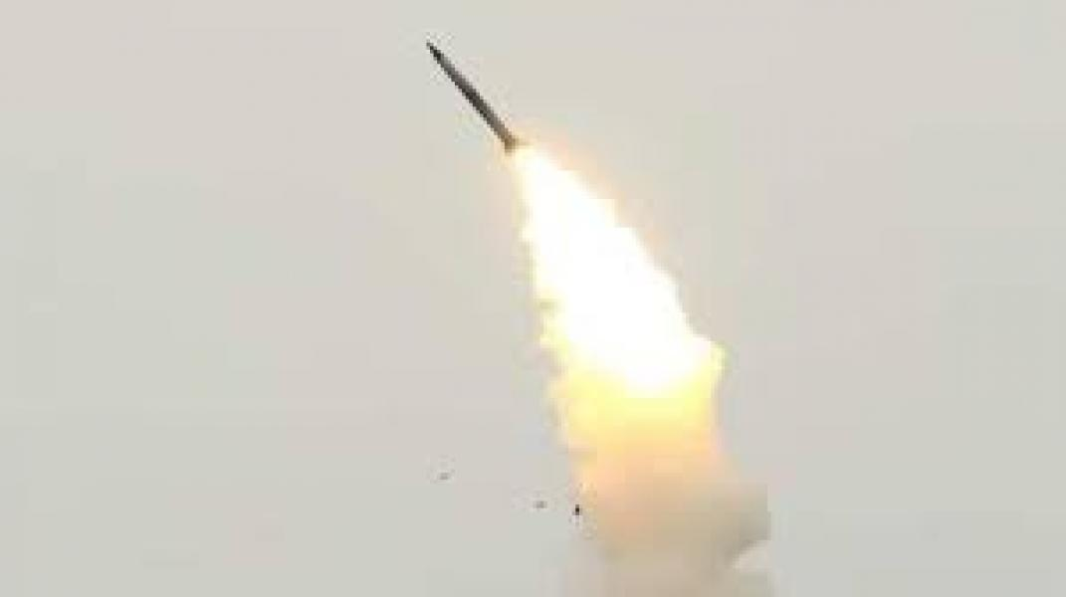** 24 квітня, відбувся найбільший обстріл Полтавської області за час повномасштабного російського вторгнення з 24.02.2023. Про це у своєму телеграм-каналі повідомив начальник Полтавської військової адміністрації Дмитро Лунін.

*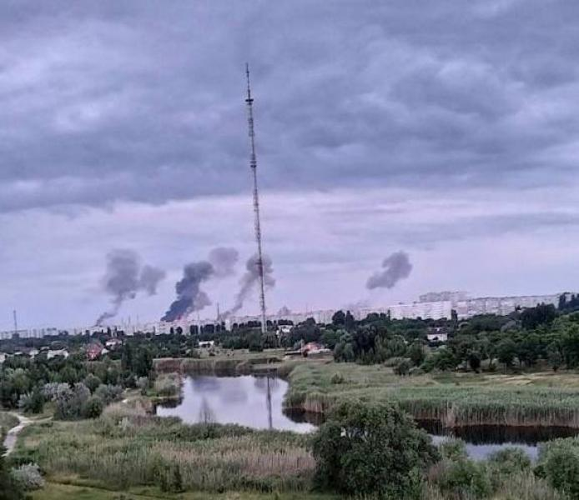«9 ворожих ракет напередодні вдарили по Кременчуцькій ТЕЦ і знову по Кременчуцькому НПЗ. На жаль, 1 людина загинула, 7 людей постраждали, у них поранення різного ступеня тяжкості. Маємо значні руйнування будівель, але всі пожежі локалізовані. Майже в усіх районах міста через обстріл ТЕЦ немає гарячої води. У рашистів – нічого святого. Вони відповідатимуть за кожне зруйноване життя. Тримаємо стрій! Усе буде Україна»*, - йдеться у повідомленні.

«Постраждалих, в наслідок вчорашнього ракетного обстрілу ворогом Кременчуцького НПЗ, немає.» - про це 13.05.2022 зранку, під час брифінгу, повідомив начальник Кременчуцької районної військової адміністрації (КРВА) Олег Лєднік.

"На даний час даних про постраждалих немає...

Об’єкти житлового фонду також не постраждали...

Потрапляння ракет в залізничний вокзал (саме такі чутки ходять по місту) немає...",- каже О.Лєднік.

Разом з тим він констатує, що уламки збитих ракет можна було спостерігати в різних районах міста. В разі їх виявлення слід телефонувати за номером "102".

**Загроза ударів залишається.**

Знову під ворожим ударом опинився Кременчук. Від 6 до 8 російських ракет влучили по НПЗ та інших об‘єктах інфраструктури.

Про це у своєму телеграм-каналі інформував начальник Полтавської обласної військової адміністрації Дмитро Лунін 18.06.2022.

**Центр міста Кременчук**

22.09.2023 від прильоту ракети в центр Кременчука зразу зафіксовано було постраждалими 19 людей, які відправлені на стаціонарне лікування і серед них - 1 дитина.

Загалом постраждало 6 дітей.

02,10.2023 під час брифінгу начальник Кременчуцької районної військової адміністрації Олег Лєднік назвав нові дані щодо постраждалих об’єктів від прильоту ракети в центр Кременчука.

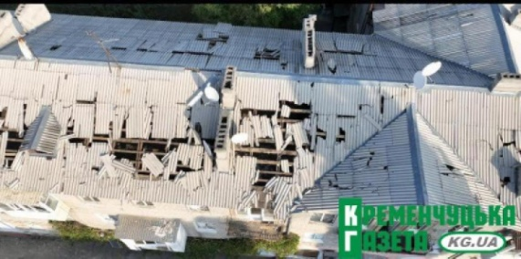За його словами, комісійно було обстежено житлові будинки. Встановлено, що в першому пошкоджено покрівлю орієнтовною площею 333 м кв. та 3 вікна в місцях загального користування орієнтовною площею 3 м кв. У другому будинку пошкоджена покрівля площею 1 057 м кв. та 7 вікон в місцях загального користування площею 12,84 м кв.

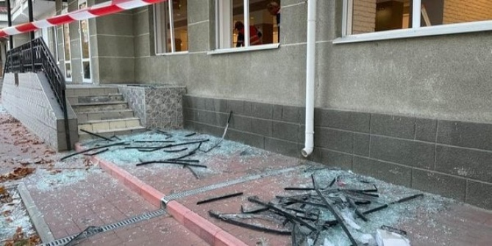 Висновки комісії - рекомендовано проведення технічного обстеження будинків. Всього комісією Кременчуцької міської ради обстежено - 145 об’єктів. Сьогодні комісія продовжить роботу.

Причина того, що комісія ще не перевірила багато квартир в тому, що їх власників немає у місті.

Нагадаємо, [частину постраждалих унаслідок п’ятничного ракетного удару по Кременчуку переведено на лікування до Києва](https://kg.ua/news/chastinu-postrazhdalih-unaslidok-pyatnichnogo-raketnogo-udaru-po-kremenchuku-perevedeno-na).

Додатково О.[Лєднік про наслідки ворожого прильоту по Кременчуку: пошкоджені 17 будинків, 30% осель ще не обстежено комісійно](https://kg.ua/news/liednik-pro-naslidki-vorozhogo-prilotu-po-kremenchuku-pro-zagiblogo-ta-postrazhdalih" \t "_blank).

[Кременчужанин вказує, що неподалік місця ракетного обстрілу рф спокійно далі собі працює роледром і лунапарк](https://kg.ua/news/kremenchuzhanin-vkazuie-shcho-nepodalik-miscya-raketnogo-obstrilu-rf-spokiyno-dali-sobi).

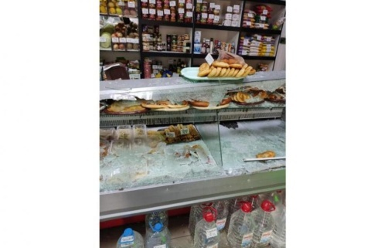[Кількість постраждалих осіб від прильоту ракети в центр Кременчука знову зросла](https://kg.ua/news/kilkist-postrazhdalih-osib-vid-prilotu-raketi-v-centr-kremenchuka-znovu-zrosla).

Кременчуцька підприємиця Віра Голосна публікує фотографії з одного з магазинів у перші хвилини після ракетного удару. У Кременчуці комісія з обстеження пошкоджених та зруйнованих осель унаслідок ракетного удару оглянула всі пошкоджені об'єкти, за якими надійшли заявки.

*«Всього комісія оглянула 143 об'єкти. За орієнтовними підрахунками, пошкоджено 500 вікон площею приблизно 1,5 тис. кв. м. У разі подальшого надходження звернень комісія продовжить роботу. Власники пошкоджених об’єктів отримають компенсації»*, – зазначив Дмитро Лунін.

01.11.2023 вночі окупанти завдали масованих обстрілів по території України, є загиблі та поранені. Про це повідомляє Міністр внутрішніх справ України Ігор Клименко.

Окремо розповів про ситуацію на Полтавщині:

*"Полтавська область: близько опівночі російські військові атакували нафтопереробний завод у Кременчуці. Упродовж кількох годин майже 100 рятувальників гасили вогонь. Використовували робот для пожежогасіння. На щастя, минулося без жертв",*- пише Клименко.

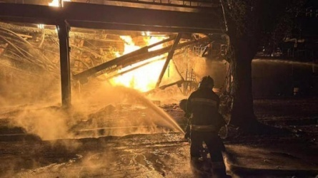Після ракетного удару по НПЗ 06.11.2023 постраждали приватні оселі в одному з сіл Кременчуцького району.

Таку інформацію отримали від самих селян, і вона знайшла підтвердження у КРВА та сільраді.

За офіційними даними, в селі пошкоджено 6 приватних будинків та кілька сараїв. Люди, на щастя, не постраждали.

Нагадаємо, [**Ворог атакує: окупанти влучили у нафтозавод у Кременчуці − спалахнула пожежа**](https://kg.ua/news/vorog-atakuie-okupanti-vluchili-u-naftozavod-u-kremenchuku-spalahnula-pozhezha).

**Волонтерство**

**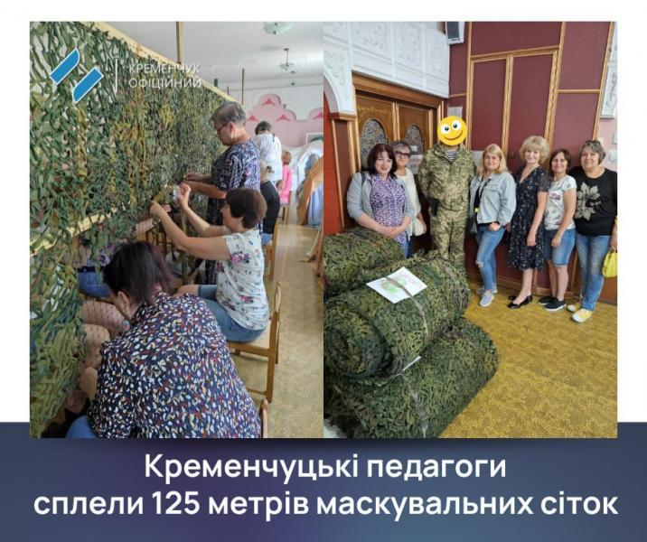**

Освітяни Кременчука продовжують невпинно працювати і допомагати бійцям ЗСУ.

Працівники Кременчуцького закладу дошкільної освіти №61 плетуть маскувальні сітки для наших захисників. На 15.07.2023 через волонтерів на фронт вже відправили 25 сіток. Це 125 метрів камуфляжу, яким зможуть закрити п’ять великих автомобілів.

**Кращі з кращих: волонтери благодійного фонду «Ми поряд» отримали почесні грамоти від начальника КРВА Олега Лєдніка**

***22 серпня 2023 11:30 Про роботу фонду, його волонтерів та заслужені грамоти.***

Благодійний фонд з Кременчука «Ми поряд» з перших днів війни розпочав допомагати в першу чергу Збройним силам України та малозахищеним верствам населення, людям, які потрапили під обстріли і були вимушені виїхати зі своїх домівок.

Про це каже керівник фонду, відомий спортсмен Сергій Радченко. За його словами, з початку повномасштабного вторгнення до фонду звернулося багато тисяч людей.

Самі волонтери налагодили постачання продуктів та речей з Польщі.

*«Постійний наш партнер – це Польща. Вони з перших днів і по сьогоднішній день допомагають. Обсяги допомоги були різні. В перші місяці привозили і військовим, і людям, дітям. Також в нас була співпраця з європейськими країнами. Це Італія, Іспанія, Німеччина, Бельгія, Франція. Великобританія також допомагала нам. Зі Штатів друзі мої допомагають. Вони теж відкрили благодійний фонд, який співпрацює з Україною. Вони допомагали моєму фонду, а також і фондам по Україні»,* - каже С.Радченко.

Саме цьому фундаменту благодійного фонду «Ми поряд» 22.08.2023 начальник Кременчуцької районної військової адміністрації Олег Лєднік вручив почесні грамоти.

Першу з них він вручим маленькому хлопчику – Олександру Сергійовичу Радченко і подякував йому за активну допомогу. Далі грамоти були надані іншим волонтерам фонду. Це Шевченко Катерина, Шаповал Інна, Титаренко Олег, Кравченко Федір, Алієва Євгенія, Радченко Олександр Самойлович, Сторожко Оксана, Ганжа Ольга, Загорулько Даниїл, Сторожко Тетяна.

**Дідусь для Перемоги**

На початку серпня у Кременчуці відбувся приклад справжнього патріотизму – пенсіонер Олександр віддав для допомоги війську 50 тисяч доларів! Про це повідомив його тезка – волонтер Олександр Жуков.

Чоловік отримав ці кошти, які в перерахунок на національну валюту становили приблизно два мільйони гривень. Олександр, якому пенсіонер віддав кошти, не зміг втримати сліз – він був шокований від вчинку кременчуківця.

Тоді волонтер сказав, що на ці гроші він придбає все по запитах військових: автівки, «мавіки», рації… І тоді ж він повідомив про намір зібрати придбане в одному місці для звіту. І він це зробив.

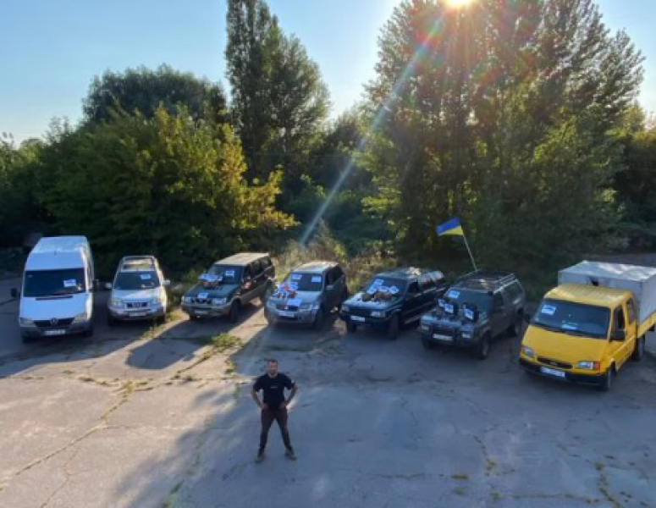На власній Інстаграм-сторінці волонтер показав, що було куплено за гроші, які передав йому пенсіонер Олександр:

1) автомобілі:

- Suzuki Grand Vitara – $3 300;

- Nisan Xtrail – $3 000;

- Nisan Terano – $3 700;

- Nisan Terano – $2 600;

- Opel Frontera – $3 400;

- Ford Transit nikan – $2 900;

- Mercedes Sprinter – $3 700;

2) інше спорядження:

- MAVIC 3 T – $4 000;

- MAVIC 3 T (3 шт) – $4 890 (за одну шт);

- Тепловізор (4 шт) - 49 240 грн (за одну шт);

- Радіостанція DP 4400 (4 шт) – $380 (за одну шт);

- Радіостанція DP 4800е (4 шт) – $535 (за одну шт);

- TapHitypa (20 wi)-  $12 (за одну шт).

Це все відправиться воїнам для більш ефективного вигнання окупантів з української землі.

**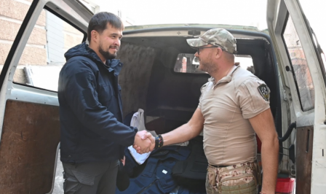Для поліцейських**

Волонтерський центр «Оборона Кременчука» вручив поліцейським Полтавської області для службового користування бронежилети класу «3» та «3+». Засоби індивідуального захисту правоохоронцям Полтавщини через волонтерів передали колеги Королівства Бельгії.

Керівник волонтерського центру Олег Биков повідомив, що кількість переданих «броніків» - 50.

**Партія дронів**

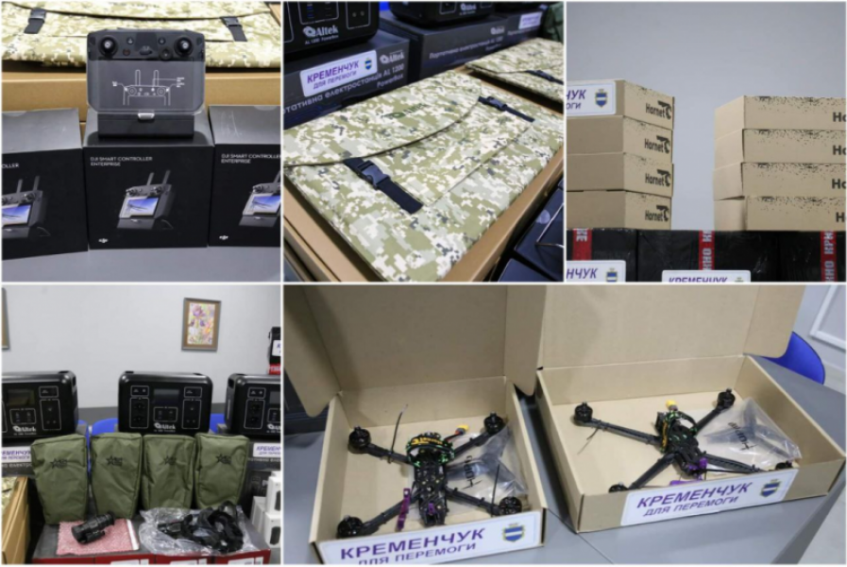Кременчужани допомагають ЗСУ нищити ворога: місто передало велику партію дронів та іншого обладнання.  Кременчуцька громада передала одному з підрозділів, який бере участь у важких боях на передовій, 50 FPV-коптерів (дронів-камікадзе), а також пульти керування, прилади нічного бачення, акумулятори та зарядні станції. Про це повідомив міський голова Віталій Малецький.

Це обладнання придбане завдяки кременчужанам та жителям громади, які платять податки. Адже купівля відбулася за кошти міського бюджету.

**Діти волонтери**

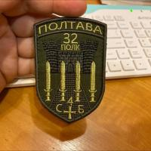Учениця 4 класу школи №15 початкової школи №15 Олександра М. через благодійний фонд Артема Марченка  передала військовим свій подарунок – дрон, який їй раніше подарували. *«15 школа сьогодні передала малюнки, і дівчинка Олександра передала свій дрон. Вона захотіла передати його військовим. Він сьогодні поїде до хлопців на Сумщину, в аеророзвідку»*, - каже А.Марченко.

Згодом він повідомив, що військові вже отримали подарунок, а у відповідь передали дівчинці шеврон.

**Вишкіл для студентів**

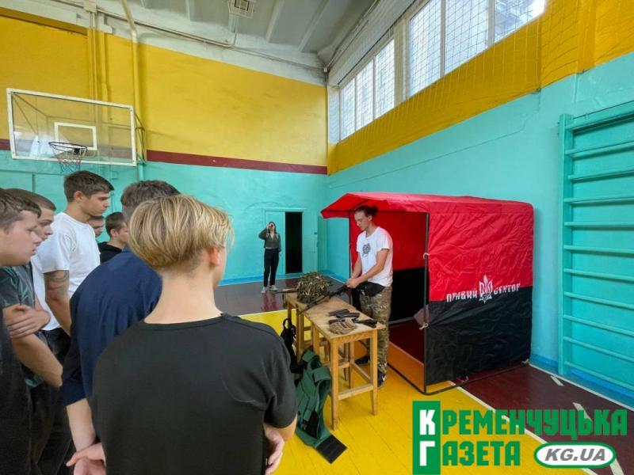 26.09.2023 у Кременчуцькому Вищому профтехучилищі №7 відбувся військовий вишкіл для студентів.

Серію тренінгів для патріотичної молоді розпочав національно-визвольний рух «Правий сектор». На ньому вчать здобувати навички тактичної медицини, надавати першу допомогу, поводитися зі зброєю та небезпечними речовинами, розбирати та збирати автомати, тощо.

**Офіційні повідомлення:**

**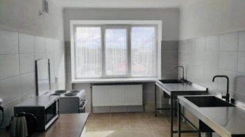У Кременчуці майже 1,5 мільйони гривень виділили на капремонт будівлі для проживання ВПО**

Із Стабілізаційного Фонду Кременчуцької міської тер громади на сесії міської ради Кременчука затвердили рішення, згідно із яким виділили 1 мільйон 441 тис грн виконавчому комітету на проведення поточного ремонту будівлі у Крюкові, на вулиці Івана Приходька.

(Кременчуцька г-та 28 липня 2023)

**Не всім дітям Кременчука першого вересня пощастить сісти за парти**

**24 серпня 2023 08:30**

***У деяких закладах спочатку почнеться дистанційне навчання, яке потім обіцяють замінити на змішане.***

Навчання в очному форматі для кременчужан звучить нібито казка. Це майже як минуле життя. Адже за парти більшість школярів міста сідали до коронавірусного карантину, який оголосили в Україні у 2020 році, та повномасштабного вторгнення росії на територію України.

Декілька років поспіль першачки втрачали можливість піти до школи, щоб наживо спілкуватися з однолітками та вчителями, і разом з цим здобувати надважливі навички соціалізації. У дітлахів не було перших та останніх дзвоників, а дехто вже навіть забув, як виглядає рідний клас.

Малеча вже «приросла» до столів, за якими, сидячи в інтернеті, проходять і онлайн-уроки, і дозвілля.

«Кременчуцька газета» дізналася який очікується режим навчання у ліцеях та гімназіях. Варто зазначити, що в багатьох установах укриття планують завершити до кінця серпня. Тому більшість шкіл обрала змішаний формат навчання, за яким передбачається, що частина уроків проходитиме за партами, інша - дистанційно. Але деякі директори не впевнені, чи здадуть підрядники об’єкти вчасно. В такому разі навчання почнеться в дистанційному форматі.

**За перший місяць повномасштабного вторгнення росії в Україну, до лав Збройних Сил України з Кременчуцького районного ТЦК та СП було призвано приблизно три тисячі людей.** Кременчуцькій газеті повідомив Роман Сушко – керівник Кременчуцького РТЦК та СП.

*«У нас мобілізація розпочалася у лютому місяці 2022 року. Були визначені завдання вищим керівництвом щодо комплектування бойових військових частин. Десь перший місяць у нас йшли, в основному, всі військовозобов’язані, це добровольці. Ми відправляли згідно мобілізаційного плану до військових частин, які ми комплектуємо. Десь приблизно більше трьох тисяч ми призвали за перший місяць. Це, в основному, всі добровольці. Потім потихеньку, потихеньку воно почало**зменшатися, добровольців стало менше»*, - розповів Сушко.

Під час перших днів повномасштабної війни, військкомат збирав щодня по 100-150 людей.

**Негатив:**

**Поліції передали понад 10 тисяч справ щодо мешканців Кременчуцького району, які ігнорують повістки (23 серпня 2023)**

23 серпня, Кременчуцькій газеті випала можливість поставити питання керівнику Кременчуцького районного ЦТК та СП Роману Сушку. Одне з них стосувалося найпоширеніших шляхів уникнення від мобілізації, які використовують кременчуківці.

Роман Сушко відповів, що найпоширеніше порушення – це неявка до ТЦК та СП. Адміністративна відповідальність наступає за ігнорування повісток для уточнення облікових даних та для проходження медкомісії. Саме цей вид порушення вважається найрозповсюдженішим.

Також начальник військкомату розповів, що до поліції передали справи про порушення щодо 1 120 офіцерів та близько 9 000 солдатів-сержантів, які ігнорують повістки.

**Добірку склав начальник архівного відділу Кременчуцької районної військової (державної) адміністрації Сергій Качковський.**